Fællesforsøg: Reduktion ag KMnO4

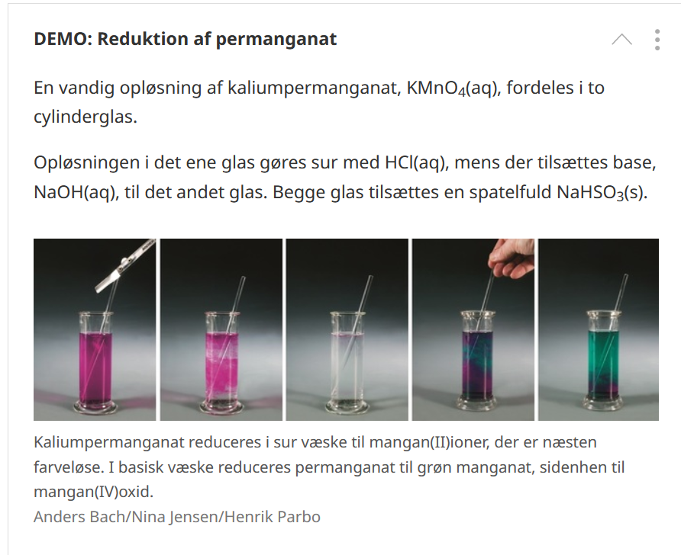

|  |  |  |  |  |
| --- | --- | --- | --- | --- |
| **Stof**  **OT:** | **MnO4-** | **MnO42-** | **MnO2** | **Mn2+** |
| **Farve** | Violet | Grøn | Brun (fast stof) | Farveløs |

**Opskrive og afstem redoxreaktionen i SUR opløsning:**

**Opskriv og afstem redoxreaktionen i basisk opløsning til: ($MnO_{4}^{2-} grøn)$**

**Konklusion:**